MUNICIPIO DE MEDELLÍN
SECRETARÍA DE EDUCACIÓN MUNICIPAL
I.E. RODRIGO CORREA PALACIO
Aprobada por Resolución 16218 de noviembre 27 de 2002
DANE 105001006483 - NIT 811031045-6

RECUPERACION PRIMER PERIODO
AREA O ASIGNATURA |  |  | Ed. Artística
DOCENTE | María Marleny Pineda Montoya
ESTUDIANTE |  |  |  | GRUPO | 6º y S1
FECHA

INDICADORES DE DESEMPEÑO A RECUPERAR
Desarrollar habilidades y destrezas artísticas de los estudiantes a través de formas creativas estéticas que le permitan expresar su visión del mundo y el disfrute de lo bello y la transformación de su entorno.
CONTENIDOS A RECUPERAR: LA PREHISTORIA
Prehi El periodo prehistórico comprende el conjunto de las manifestaciones humanas con valor artístico llevadas a cabo antes de antes de que aparecieran los primeros textos escritos. Sus muestras más abundantes e importantes se centran en el continente continen europeo, donde puede seguirse la evolución artística a lo largo de miles de años desde la aparición del ser ser humano, hasta la invención de la escritura, hacia el año 3300 a.C.
Este lugar declarado Patrimonio de la Humanidad por la UNESCO, contiene pinturas rupestres de 9300 años de antigüedad que representan diferentes escenas de caza, negativos de mano, motivos de animales y figuras abstractas.
El arte prehistórico comprende el conjunto de las manifestaciones humanas con valor artístico llevadas a cabo antes de que aparecieran los primeros textos escritos. Sus muestras más abundantes e importantes se centran en el continente europeo, donde puede seguirse la evolución artística a lo largo de miles de años.

Paleolítico: las más antiguas manifestaciones artísticas datan de este periodo en el que, después de la última glaciación, hace unos 11000 años, apareció el Homo Sapiens. Se trataba fundamentalmente de amuletos y objetos rituales, dotados de expresividad, tiene como máximas expresiones las representaciones de animales en las paredes de las cavernas. Entre las más importantes cabe citar las de Rouffignac, Lascaux o Niaux, en el sur de Francia, y las de Altamira,Tito Bustillo o El Pindal, en la cornisa Cantábrica española.
La organización en sociedad es casi nula, los hombres de este tiempo se alimentaban gracias a la casa y la recolección de frutos.
Neolítico: se produjo entre el 7000 y el 6000 a. C. y con ella la sedentarización, la estratificación social y la ordenación de los primeros sistemas de creencias. En el ámbito artístico, ello dio lugar a la aparición de representaciones humanas, tanto pictóricas como escultóricas, y a las primeras formas de cerámica.
Las figuras parietales del Neolítico mantienen un acusado esquematismo respecto de las del Paleolítico, más naturalistas. En este periodo se consolidan las bases de la religión animista, que identifica los fenómenos de la naturaleza con la voluntad de los espíritus o dioses.
Desde el punto de vista artístico ello dará pie a la aparición de múltiples formas de amuletos, ídolos, símbolos sagrados y de los primeros monumentos funerarios. Una de las aportaciones de mayor interés del Neolítico es la cerámica, con piezas realizadas con moldes, por superposición de anillos o con un torno. La decoración de las vasijas suele ser de diseños abstractos o muy esquemáticos.
Edad de los Metales: Hacia el 4500 a. C. tuvo lugar el descubrimiento de las técnicas de fundición, con lo que se iniciaba la Edad de los Metales. Junto a la aparición en esta época de nuevos objetos decorados como espadas, cascos, brazaletes, etc., se generó una nueva espiritualidad relacionada con el culto al Sol y que determinó la aparición de los monumentos megalíticos. Esta edad se divide en Edad del Cobre (4000-2000 a. C.), Edad del Bronce (2000-1000 a. C.) y Edad del Hierro (1000-siglo III a. C.).

El arte en el Mesolítico: El Mesolítico estuvo marcado por el fin de una era de glaciación, por lo que durante estos siglos los hielos se derritieron y aumentó el nivel del mar, causando un clima muy diferente.La inundaciones causadas por el deshielo, unido al nuevo clima cálido y seco provocó que los humanos tuvieran que cambiar muchas de sus costumbres. Los hombres del Mesolítico se dedicaban a la pesca, caza y recolección, pero la llegada de las nuevas temperaturas hizo que ya no tuvieran que migrar dependiendo del clima, y pudieran quedarse en un mismo lugar durante años. Al igual que en el resto de la Edad de Piedra se usaba una gran cantidad de herramientas de piedra, siendo las de este periodo de mayor calidad que las usadas en el Paleolítico.
Lo que separa la historia de la prehistoria es la invención de la escritura. Todo lo sucedido antes de esta invención se considera prehistoria y lo sucedido después, historia (Aparecen culturas tales cómo la Egipcia y Babilónica…).
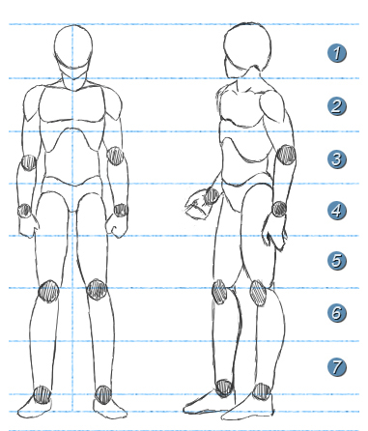
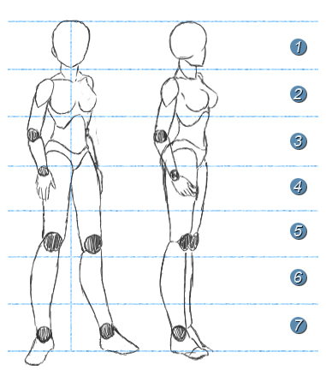
La primera forma de escritura se creó en Babilonia, y son los denominados caracteres cuneiformes, un complejo código de símbolos.

Dibujos cuerpo manga masculino y femenino

ACTIVIDAD:
- Define en el cuaderno que es la prehistoria, sus características y los periodos que la componen.
- Que diferencia la historia de la prehistoria.
- Realiza una pintura con elementos naturales tales como (hojas, café, frutas, semillas, tierra, carbón,etc ) en hojas de block .
- Realiza el canon del dibujo del cuerpo manga en hojas de block
EVALUACION | Revisión de taller y aplicación práctica.  Enviar fotos del trabajo al correo: mardelenys83@yahoo.com

